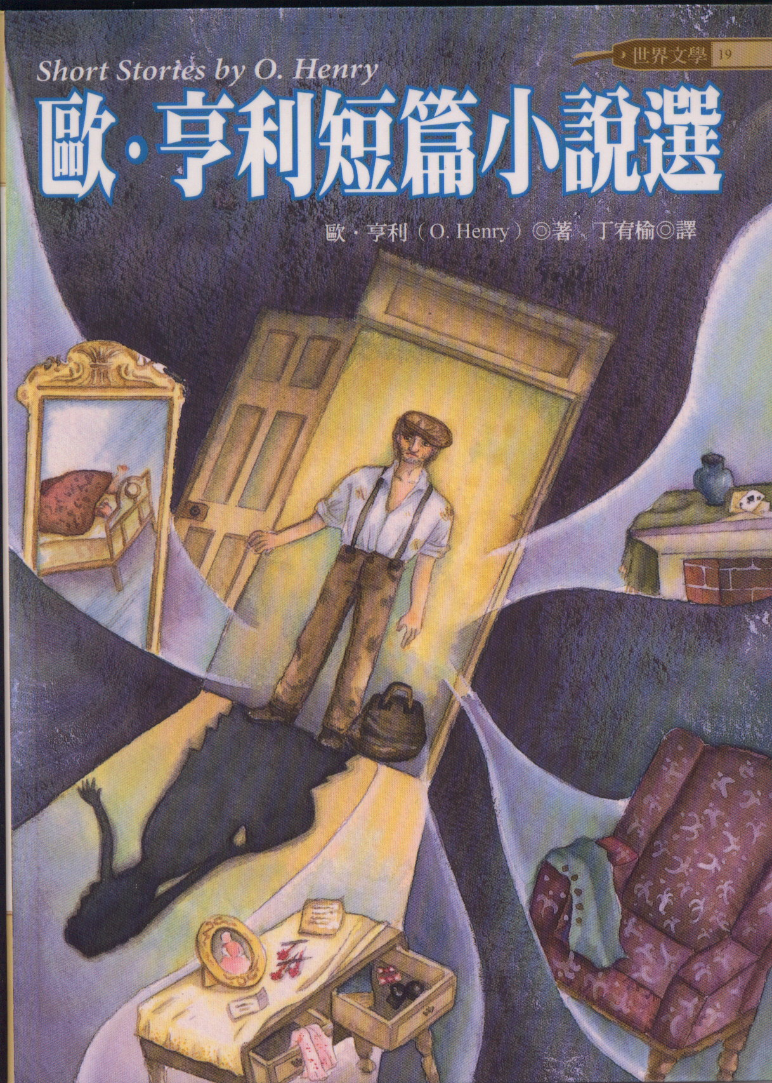
歐．亨利非常擅長描寫芸芸眾生、市井小民種種悲歡離合的故事。每篇作品，當他開始慢慢鋪陳的時候，其實都早有一條細微的線索或精緻的伏筆隱藏其中，以至於當故事推展至最高潮時，往往先是出人意料，但經仔細一想，呼應前文，又會覺得其實也頗合情合理，因此格外令人感到回味無窮。——這就是著名的所謂「歐．亨利的結局」。

